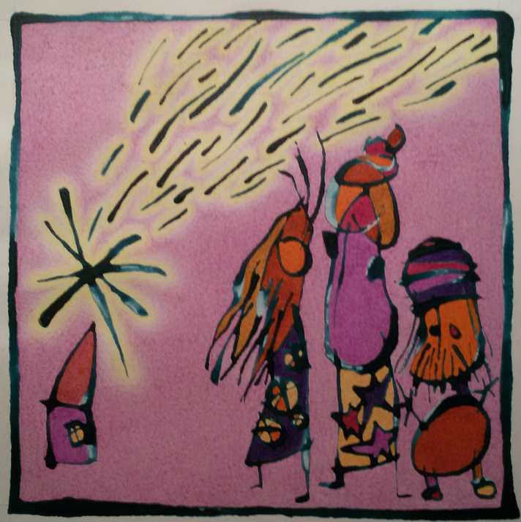

Vánoční dopis
Evangelického sboru
v Novém Městě na Moravě
2016

Sestry a bratři,
přejeme Vám, abyste mohli prožít vánoční svátky v opravdové radosti, a chceme k tomu také přispět. Sami ji čerpáme z biblického poselství, a proto Vám posíláme úvahu nad jeho vánoční zvěstí a zveme Vás na shromáždění, kde zazní. Právě díky vánocům, které zvěstují, že se „Slovo stalo tělem“, věříme, že s tím poselstvím souvisí i konkrétní život sboru. V dopise tedy najdete i informace o tom, co se v něm v poslední době událo a co se chystá.

Za staršovstvo sboru Vás upřímně zdraví
Petr Hladík, kurátor Zdeněk Šorm a Ida Tenglerová, faráři
Když tam byli, naplnily se dny a přišla její hodina. I porodila svého prvorozeného syna, zavinula jej do plenek a položila do jeslí, protože se pro ně nenašlo místo pod střechou. A v té krajině byli pastýři pod širým nebem a v noci se střídali v hlídkách u svého stáda. Náhle při nich stál anděl Páně a sláva Páně se rozzářila kolem nich. Zmocnila se jich veliká bázeň.
Anděl jim řekl: „Nebojte se, hle, zvěstuji vám velikou radost, která bude pro všechen lid. Dnes se vám narodil Spasitel, Kristus Pán, v městě Davidově. Toto vám bude znamením: Naleznete děťátko v plenkách, položené do jeslí.“
Lukáš 2, 6 - 10

To všechno se stalo, aby se splnilo, co řekl Hospodin ústy proroka: „Hle, panna počne a porodí syna a dají mu jméno Immanuel´, to jest přeloženo `Bůh s námi´.“
Matouš 1, 22 - 23

Většina z nás slaví vánoce jako svátek domova a rodiny, jako slavnost „rodinného krbu“. Sotva existuje nějaký jiný den, kdy bychom si tolik přáli být doma, jako o vánocích. Pro mnohé je právě tohle jejich obsahem – je to svátek domova.
Skončíme-li jen u toho, máme ovšem ke skutečnému smyslu vánoc ještě hodně daleko. Čistě rodinná slavnost může podstatu vánoc spíš zastřít, může jí dokonce popírat.
Když si vánoční příběh vybavíte, bude ono napětí zřejmé. Většina jeho protagonistů je bez domova nebo alespoň mimo něj: mudrci jsou na cestě, pastýři drží stráž u stád pod širým nebem a posléze se vydávají do Betléma, kde se pro Josefa s Marií a pro jejich očekávané dítě nenajde místo pod střechou, protože jsou také mimo domov. Právě ta obava z narušení rodinného kruhu jim zavírá dveře před nosem.
Nicméně zrovna tihle „bezdomovci“ veliké vánoční radosti dojdou, zatímco pro ty, kdo se ze své zabydlenosti vyvést nenechají, je vánoční poselství spíš důvodem k obavám, cítí se jím ohroženi – když je Herodes uslyšel, znepokojil se a s ním celý Jeruzalém.
Možná proto, že vánoce v hlubším smyslu přece jenom svátkem domova jsou. Domov je tam, kde člověk není sám, kde s ním někdo jeho život sdílí, kde mu pouze nepřihlíží, aby radil, hodnotil a případně odměňoval nebo trestal, kde se na něm plně účastní, kde každý není jenom sám pro sebe.
A to se o svaté noci děje. Bůh přijímá život člověka za svůj, sdílí jeho svět se vším všudy. Spasitel v plénkách ve chlívku nám potvrzuje, že Bůh není jen sám pro sebe, že je s námi ve všem, co život obnáší, a nic lidského mu není cizí. Tak se pro nás náš svět a náš lidský život stávají domovem. Kdo se sám neuzavře, může toto bezpodmínečné sdílení a účast prožít, i když se pro něho třeba momentálně nenajde místo pod střechou. A v důvěře v ně může přijmout i sám sebe.
Za zavřenými dveřmi nebydlí pohoda, ale obavy, aby nás o to nachystané někdo nepřipravil. Pod širým nebem ale zní: „Nebojte se, ta nečekaná návštěva vás neohrozí, právě díky ní můžete poznat nebývalou radost, totiž že ani ve své bezbrannosti nejste sami.“ Pohne-li nás tohle andělské poselství k tomu, abychom vánoce neslavili jenom sami pro sebe, můžeme si být jisti, že ta radost se svátky neskončí. Pak budeme v tomhle božím světě totiž opravdu doma.

Ze života sboru:
Život našeho sboru je na události tak bohatý, že nelze v krátkosti zmínit všechno. Chci připomenout alespoň to základní:
Sborové shromáždění zvolilo na jaře nové staršovstvo, které složilo slib 12. června a stálo hned před nelehkým úkolem. Po mateřské dovolené nastoupila v létě do Velkého Meziříčí 2.farářka sboru Markéta Slámová a bylo třeba najít za ní náhradu. Staršovstvo oslovilo mnoho farářů a vikářů. Dva kandidáti (M.Sabó, A.Matějovská) se v našem sboru představili, ale přijali pak povolání jinam. Staršovstvo se proto dohodlo s farářkou Idou Tenglerovou na volbě na další rok. Byla zvolena na plný úvazek 11.září.
Během roku se dále vyvíjela spolupráce se střediskem Diakonie v Myslibořicích. S žádostí o dotaci na stavbu Domova se zvláštním režimem v Novém Městě sice zatím Diakonie neuspěla, ale chce v tomto úsilí pokračovat. Sbor spolu se střediskem vypracoval projekt, kterým chce na problematiku demence upozornit a seznámit s ní novoměstskou veřejnost. Pastorační pracovnice Martina Dvořáková se zapojila do programu Diakonie „Pečuj doma“, který se této oblasti týká. Proto také požádala o snížení úvazku. Sbor však o tuto část nebude zkrácen. Od nového roku na ni nastoupí Ema Oravcová.
V tomto roce se naostro rozeběhl grantový systém ČCE. Sbory mohou podávat projekty na činnosti, které podpoří jeho rozvoj, seznámí veřejnost s křesťanstvím a budou poskytovat sociální službu. V církvi se jedná o úplně nový způsob financování. Náš sbor se do něho zapojil třemi projekty: na celocírkevní úrovni již zmíněným projektem ve spolupráci s myslibořickým střediskem, na seniorátní žádostí o podporu kulturních aktivit (Noc kostelů, Zahradní slavnost, výstavy a koncerty)
a podporu pěveckých sborů, které v našem sboru působí. V této souvislosti žádáme o grant i Město ve výzvě „Novoměstská kultura 2017“.
Celý rok také v našem sboru pracuje skupina pro pomoc při integraci uprchlíků. Pořádala řadu besed a přednášek, při kterých se mohli nejen členové našeho sboru víc dozvědět jak o islámu, tak o celé problematice, která bývá zatížena mnoha předsudky. Sbor se také z rozhodnutí staršovstva zapojil do Státního integračního programu s nabídkou na pomoc při integraci jedné uprchlické rodiny. Jednání o spolupráci s Městem v této věci nebyla úspěšná.
Kromě toho se ve sboru konalo od velikonoc mnoho tradičních akcí: návštěva z partnerského sboru v Betzingen (tentokrát v Praze), dva rodinné víkendy (v Křižlicích a v Brně), dva konfirmační víkendy (s loňskými konfirmandy v Brně a s novými v Heřmanově), konfirmační slavnost, seniorátní setkání všech generací a další.
Informace najdete na webových stránkách:
http://nove-mesto-na-morave.evangnet.cz/​
Činnost sboru můžete podpořit různě – především účastí na jeho životě (při bohoslužbách, biblických hodinách, mimořádných akcích), pozváním svých přátel, modlitbou, konkrétní pomocí při zajištění bohoslužeb, sborových akcí a oprav sborových budov nebo finančně ( č.ú. 1473163349/0800 ).

Zveme vás na shromáždění:
27.11. – 1. adventní neděle
7.50 – Bystřice: bohoslužby s VP
9.00 – N. Město: bohoslužby s VP
10.30 – N. Město: vernisáž oken v presbyterně
14.00 –17.00 – N. Město – Adventní jarmark
30.11. středa
9.30 – Bystřice: bohoslužby s VP v DPS
4. 12. – 2. adventní neděle
7.50 – Bystřice: bohoslužby
9.00 – N. Město: bohoslužby
17.00 – N.Město, koncert skupiny Oboroh
11. 12. – 3. adventní neděle
9.00 – N. Město: bohoslužby
10.30 – Bystřice: dětská vánoční hra
17.00 – KD Rovné: bohoslužby s vánoční hrou
14.12. – středa
17.00 – Bystřice: přednáška „Jeroným Pražský“
18. 12. – 4. adventní neděle
7.50 – Bystřice: bohoslužby
9.00 – N. Město: bohoslužby
24. 12. – Štědrý den
14.00 – Bystřice: vánoční nešpor
15.30 – N. Město: dětská vánoční hra
„Rytířstvo nebeské“
25. 12. – Boží hod
7.50 – Bystřice: bohoslužby s VP
9.00 – N. Město: bohoslužby s VP
26. 12. – Štěpán
9.00 – N.Město: Rodinné bohoslužby
10.45 – Blažkov: bohoslužby s VP
1. 1. 2017 – Nový rok
7.50 – Bystřice: bohoslužby s VP
9.00 – N. Město: bohoslužby s VP
8.1. – neděle
7.50 – Bystřice: bohoslužby
9.00 – N. Město: bohoslužby
17.00 – N.Město: koncert Novocantus a ženský
pěvecký sbor

Telefonní spojení:
f. Zdeněk Šorm 566 616 244, 776 611 071
f. Ida Tenglerová 728 733 350,
k. Petr Hladík 602 730 793
pastorační pracovnice Martina Dvořáková 723 055 349

